|  |  |
| --- | --- |
| **文档名称** | 华润万家项目需求说明文档 |
| **密级** | 秘密 |
| **文档版本** | V1.2 |

**需求说明文档**

|  |  |  |  |
| --- | --- | --- | --- |
| **拟制** | 陈潜 | **日期** | 2020-04-23 |
| **评审人** |  | **日期** |  |
| **签署** |  | **日期** |  |

Yunwen Network Technologies Co. Ltd.

南京云问网络技术有限公司

All rights reserved

版权所有 侵权必究

# 文档说明

## 4修订历史

|  |  |  |  |  |
| --- | --- | --- | --- | --- |
| 文档版本 | 日期 | 修改内容 | 评审人 | 修订人 |
| V1.0 | 2020-04-23 | 初稿 | 无 | 陈潜 |
| V1.1 | 2020-05-06 | 修订-通话记录，详见4.1.3.2 |  | 陈潜 |
| V1.2 | 2020-07-07 | 修订-访客信息，详见4.2.3  新增-短信中心，详见4.4 |  | 陈潜 |
| V1.3 | 2020-09-27 | 增加服务小结优化需求，详见4.5 |  | 陈潜 |

## 目录

目录

一、 文档说明 2

1.1. 4修订历史 2

1.2. 目录 2

二、 需求说明 4

2.1. 需求背景 4

2.2. 需求目标 5

2.3. 名词解释 5

三、业务需求 5

3.1. 概要功能列表 5

3.2. 业务流程图 6

3.3. 页面结构图 7

四、功能详细描述 8

4.1. 混排机制&服务小结 8

4.1.1 业务场景**：** 8

4.1.2 业务流程： 8

4.1.3 原型操作： 9

4.1.4 数据项补充 11

4.1.5 验收标准 12

4.2. 访客信息 12

4.2.1 业务场景**：** 12

4.2.2 业务流程： 12

4.2.3 原型操作： 12

4.2.4 数据项补充 15

4.2.5 验收标准 15

4.3. 页面集成 15

4.3.1 业务场景**：** 15

4.3.2 业务流程： 15

4.3.3 原型操作： 16

4.3.4 数据项补充 19

4.3.5 验收标准 19

4.4. 短信中心 19

4.4.1 业务场景**：** 19

4.4.2 业务流程： 19

4.4.3 原型操作： 19

4.4.4 数据项补充： 27

4.4.5 验收标准： 28

4.5. 服务小结优化 28

4.5.1 业务场景**：** 28

4.5.2 业务流程： 28

4.5.3 原型操作： 28

4.5.4 数据项补充 29

4.5.5 验收标准： 30

# 需求说明



## 需求背景

1.总部营运部自2018年下半年成立全国客服中心后，无话务系统支持，客服热线采用400虚拟号捆绑5个座机号码的方式，同一时间支持呼入、呼出不超过5单。因无话务系统支持，各大营运商均不能支持电话线路扩容；

2.按原电商及OLE线上业务需求，与第三方供应商容联七陌签署的合同于2019年8月到期，合同到期后无客服系统支持线上业务的受理；

万家茅台预售业务及线上APP业务的发力，全国客服热线的业务量成倍增加，仅有电话客服业务，无线上客服业务，电话接通率低，顾客体验差；

3.根据未来线上业务发展需求，需完善线上业务在线客服功能，解决顾客售前售中业务咨询、售后评价管理及物流信息跟踪等业务，以提高服务质量。

鉴于以上原因，考虑公司呼叫中心系统的一致性，本项目将在西安IT共享服务中心

AVAYA话务平台基础上升级改造予以实现。

## 需求目标

华润万家营运客服AVAYA平台（以下简称“万家客服平台”）概要设计说明书是为万家客服平台项目的规划、设计、开发、实施、监理提供详实可靠的，富有针对性的系统总体架构和设计原则。同时，分析万家客服平台业务系统软件方面有待建设的内容、功能、性能等各方面的要求，以便建设完成能够全面实现万家客服平台业务系统需求搭建合理的、易于扩展的软件架构；为万家客服平台业务系统的规划、设计、开发、实施、测试、修改完善、运营管理等过程提供统一的需求。同时为整个系统开发工作提供可靠的基础。即：

* 为系统设计人员提供设计依据；
* 为软件编程人员提供详细设计参考；
* 为开发人员提供依据及编写《系统架构设计说明书》和《系统功能说明书》的依据；
* 为项目负责人合理安排开发时间、人力和控制开发进度提供依据；
* 为项目质量保证组对系统进行阶段性和总结性的质量验证和确认提供依据；
* 为项目验收、鉴定提供依据；

## 名词解释

|  |  |
| --- | --- |
| 词汇 | 描述（术语与缩写的描述） |
| 技能组 | 在线客服的业务分类名称 |
| 服务小结 | 全媒体客服系统中服务小结单 |

# 三、业务需求



## 概要功能列表

|  |  |  |  |  |  |
| --- | --- | --- | --- | --- | --- |
| 序号 | 功能名称 | 需求描述 | 需求类型 | 优先级 | 章节定位 |
| 1 | 1.1. 混排机制&服务小结 | 登录全媒体客服系统同时服务在线客户和电话客户 | 需求 | 高 | 4.1 |
| 2 | 访客信息 | 展示客户认证信息及最近5条服务小结 | 需求 | 高 | 4.2 |
| 3 | 页面集成 | 在全媒体客服系统中展示5大业务系统的内容 | 需求 | 高 | 4.3 |

## 业务流程图

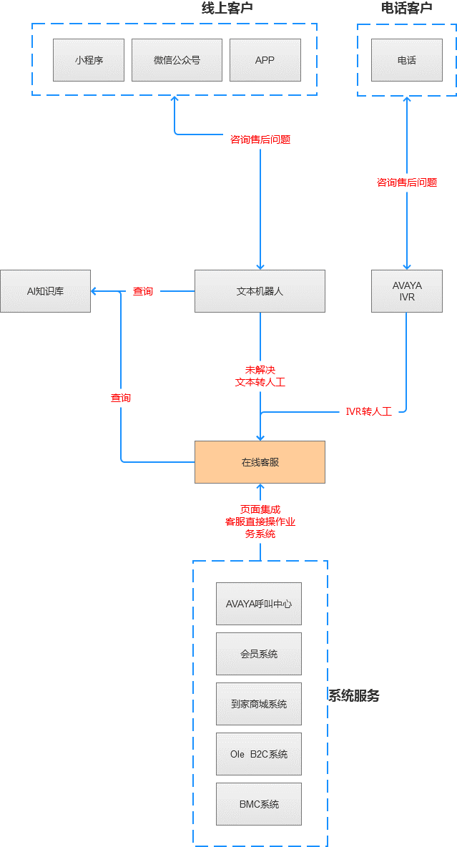

## 页面结构图

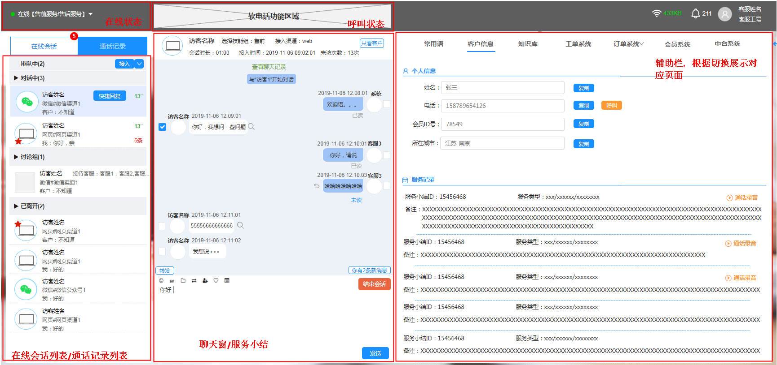

补充【通话记录】列表

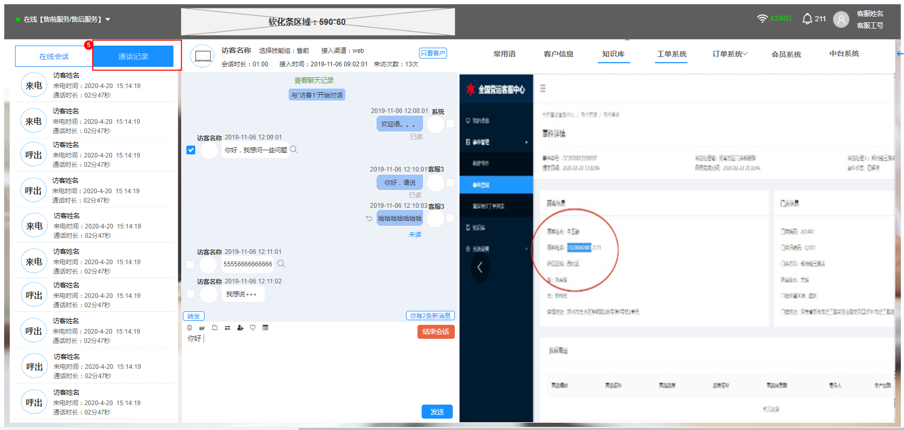

# 四、功能详细描述







## 混排机制&服务小结



### 业务场景**：**

业务系统现提供一份用户账号名单在全媒体客服系统中进行用户新建匹配后，同时在全媒体客服系统后台新增对应用户账号，对应默认的角色和技能组和其他必填的属性信息，实现账号统一，后期可以修改对应的角色及技能组等信息。

用户可以直接使用业务系统账号登录全媒体客服系统，

客服登录全媒体客服系统同时登录AVAYA话务平台、工单系统、OLE B2C、到家商城、会员系统和中台系统。

客服手动调整在线客服及呼叫中心的状态，通过状态及对应的ACD分配机制进行分配接待，**话务和在线服务可以同时分配互不影响**。

全媒体客服负责在线服务的分配，AVAYA呼叫平台负责呼叫服务的分配。

### 业务流程：

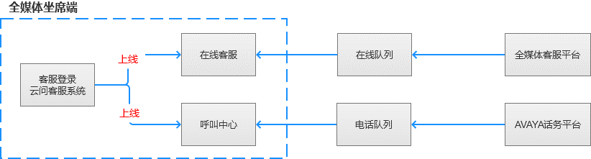

### 原型操作：

#### 在线服务

当客服点击左侧列表中某一个在线会话时，中间展示聊天进行并可以输入内容交互聊天，右侧的【客户信息】展示访客的信息。

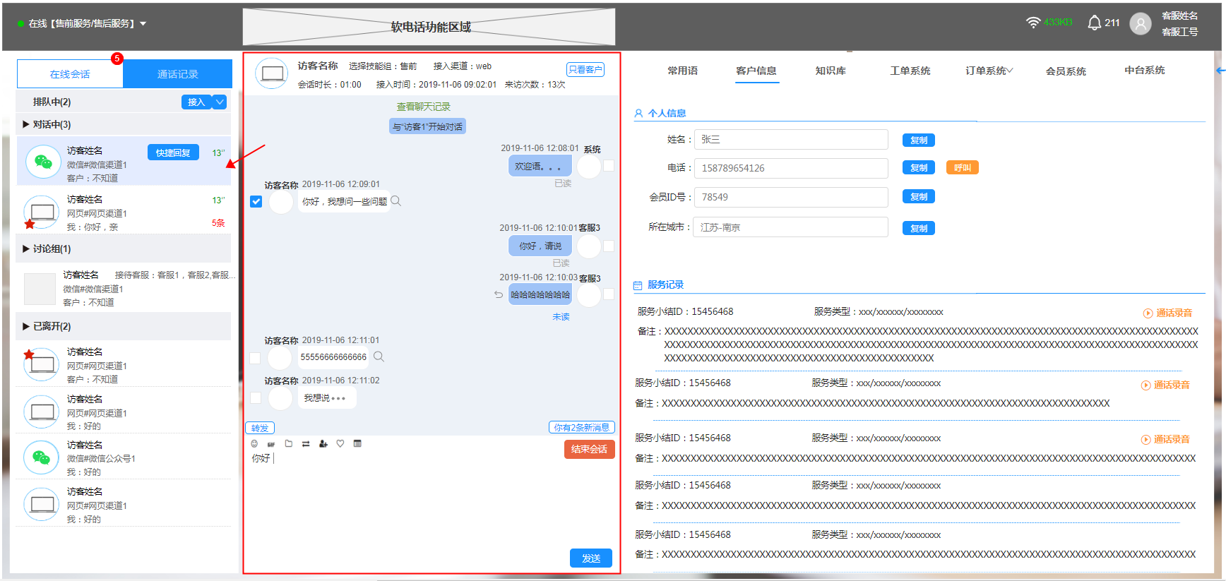

当天的在线会话过程中及会话结束后都可以填写服务小结：

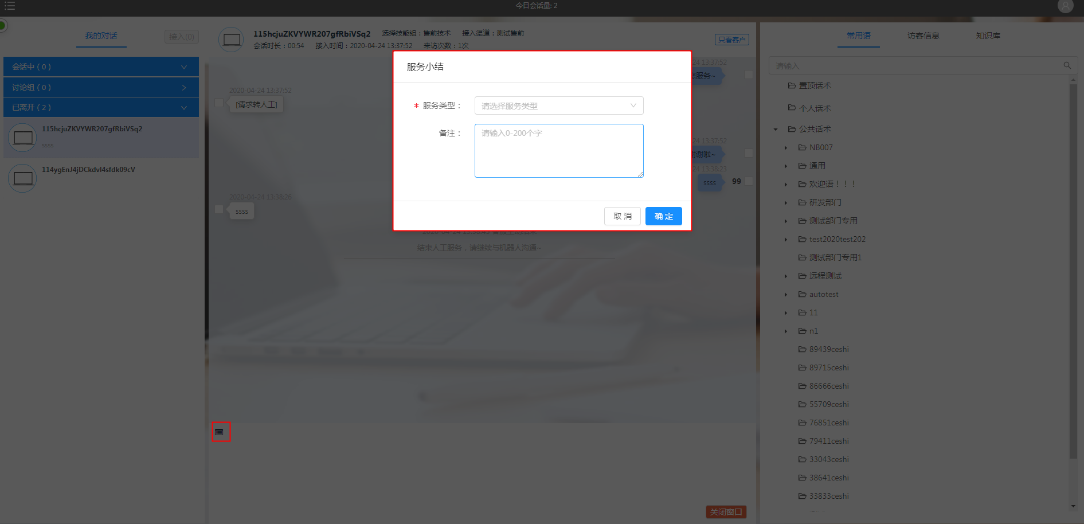

#### 电话服务

当客服进行电话服务时，点击软化条区域进行通话服务（AVAYA提供服务），通话时点击软化条区域显示如下，中间区域展示服务小结的内容，右侧展示对应的访客信息，服务小结内容绑定本次会话及客户。

当没有呼叫服务时，中间的服务小结页面无法填写，提示“暂无客户，无法填写服务小结”

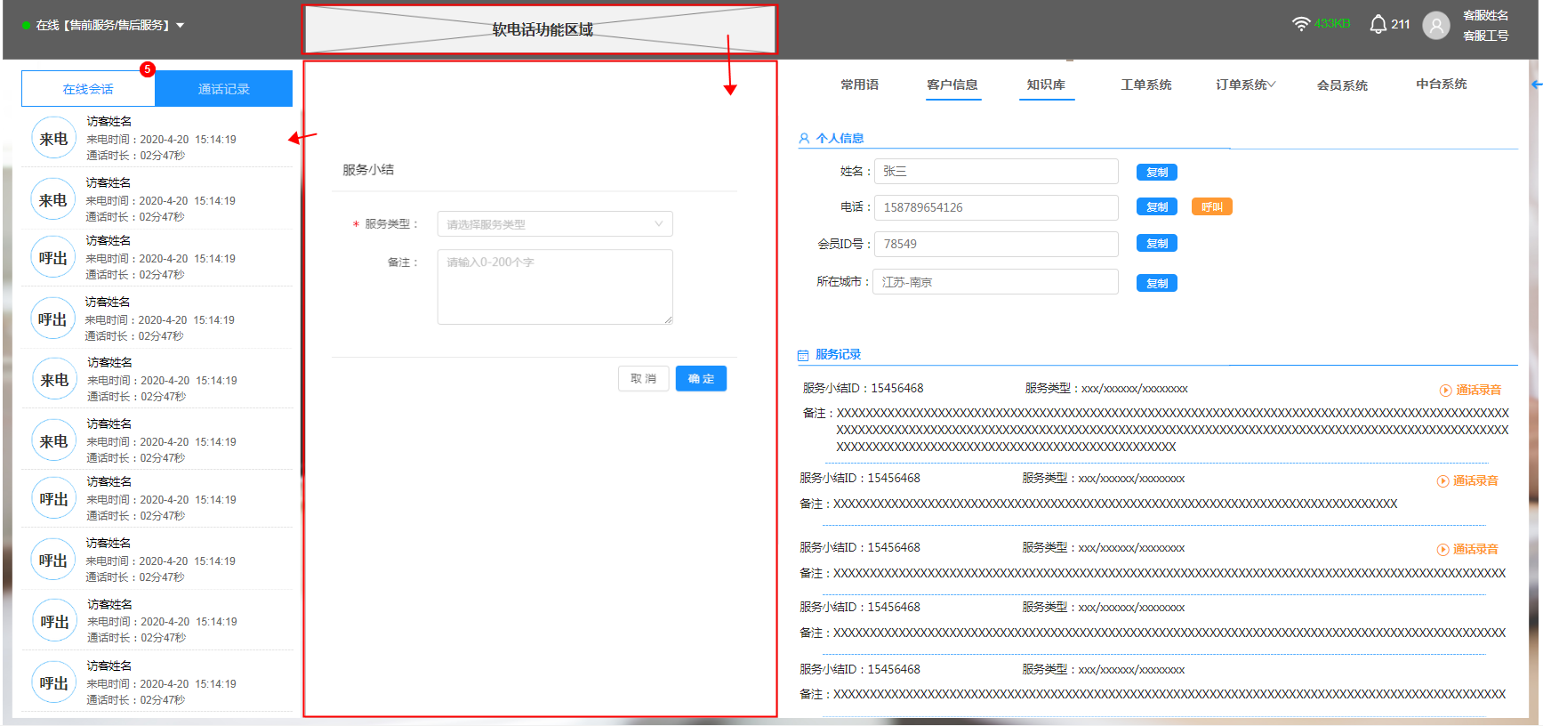

**当天已经结束的电话记录显示在【通话记录】列表中，按照时间倒序展示通话记录信息，每个通话信息展示：头像（呼出/呼入）、访客姓名、来电时间（呼出则展示呼出时间）及通话时长，点击每个会话信息中间聊天窗展示【服务小结】内容，右侧辅助栏对应展示该通电话的访客信息（切换效果与文本会话一致）；切换到【通话列表】后，未读的文本会话消息数量展示在【在线会话】列表上，以红圈数字样式展示。**

#### 服务小结

全媒体客服系统后台【服务小结】菜单可自定义编辑、添加服务类型；查看已填写完成的服务小结内容，并支持服务类型筛选、根据访客姓名及备注内容搜索、支持服务小结内容导出

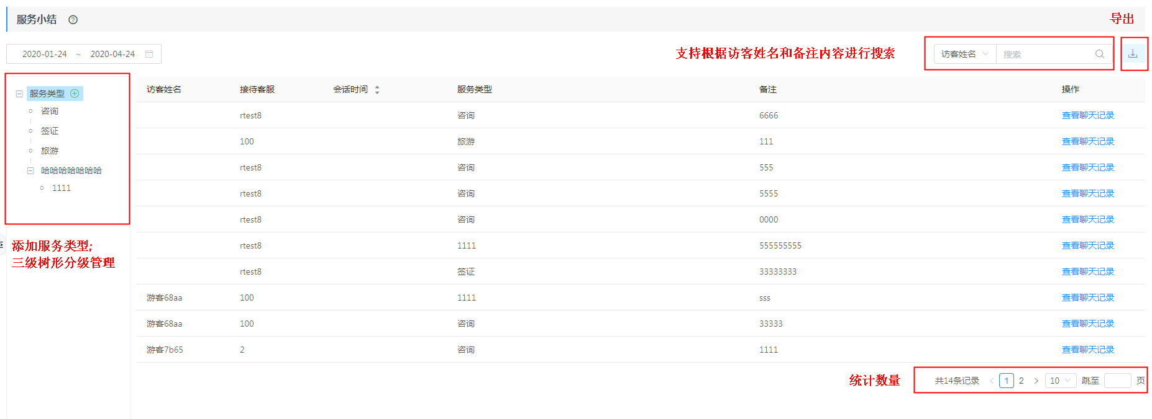

全媒体客服系统后台报表【会话数据统计】中可查看服务类型的数量统计报表并支持图片及EXCEL导出

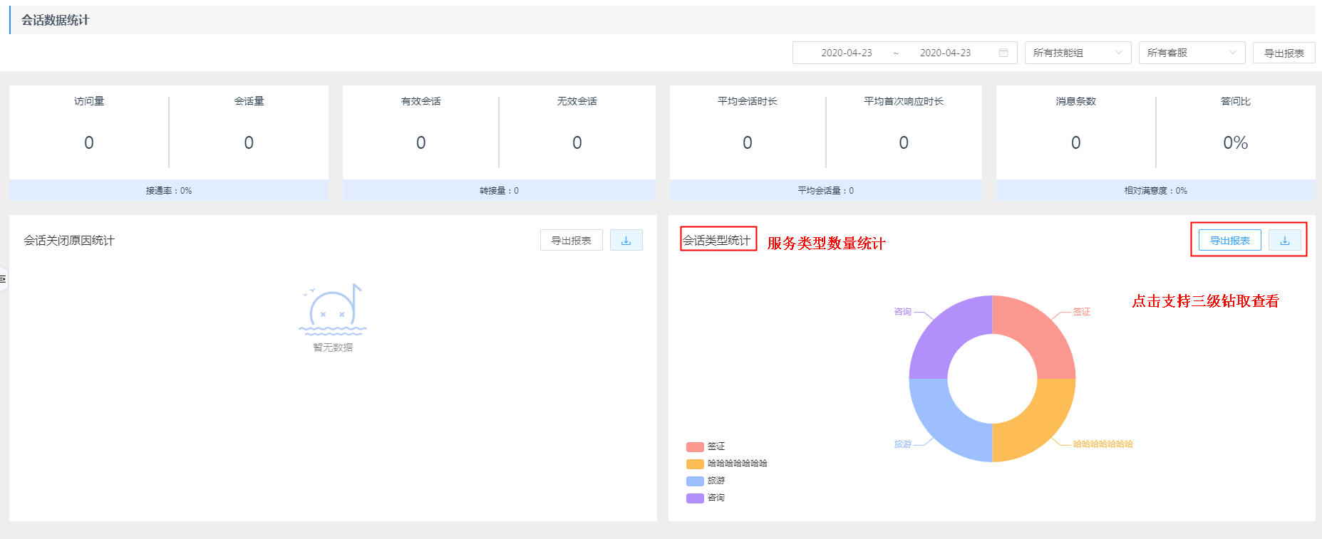

### 数据项补充

|  |  |  |  |  |
| --- | --- | --- | --- | --- |
| 序号 | 数据项 | 类型 | 默认值 | 描述 |
| 1 | 服务类型 | 选择【必填】 | 无 | 三级，联动分类选择 |
| 2 | 备注 | 文本输入框【非必填】 | 无 |  |

### 验收标准

1. **根据左侧会话的切换，访客信息会对应进行切换；辅助栏其他tab不会进行切换**
2. 当客服正在呼叫服务时，【客户信息】中电话后【呼叫】按钮点击提示：正在会话中，无法外呼！

## 访客信息



### 业务场景**：**

在线服务及电话服务时，根据会话的切换右侧展示对应的访客信息

### 业务流程：

在线服务及电话服务时，根据会话的切换右侧展示对应的访客信息

### 原型操作：

根据左侧在线会话的切换，展示对应访客的客户信息，分为两个部分：个人信息及服务记录

* 个人信息：姓名、电话、会员ID号及所在城市，字段信息不允许客服进行编辑修改

每个字段信息右侧有【复制】按钮，点击后复制该字段信息到剪贴板中

电话字段后有【呼叫】按钮，点击后跳出弹框进行呼叫确认“是否呼出该号码”，客服点击确认后带电话号码参数请求呼叫中心的外呼接口进行外呼操作

* 服务记录：根据添加时间的倒序展示该访客最近5条的服务记录，如果不足五条则显示所有数据，如果没有服务小结的数据则显示：该用户没有服务小结记录

显示的服务小结中如果是电话服务，则显示【通话录音】，点击即可播放该次回话的录音

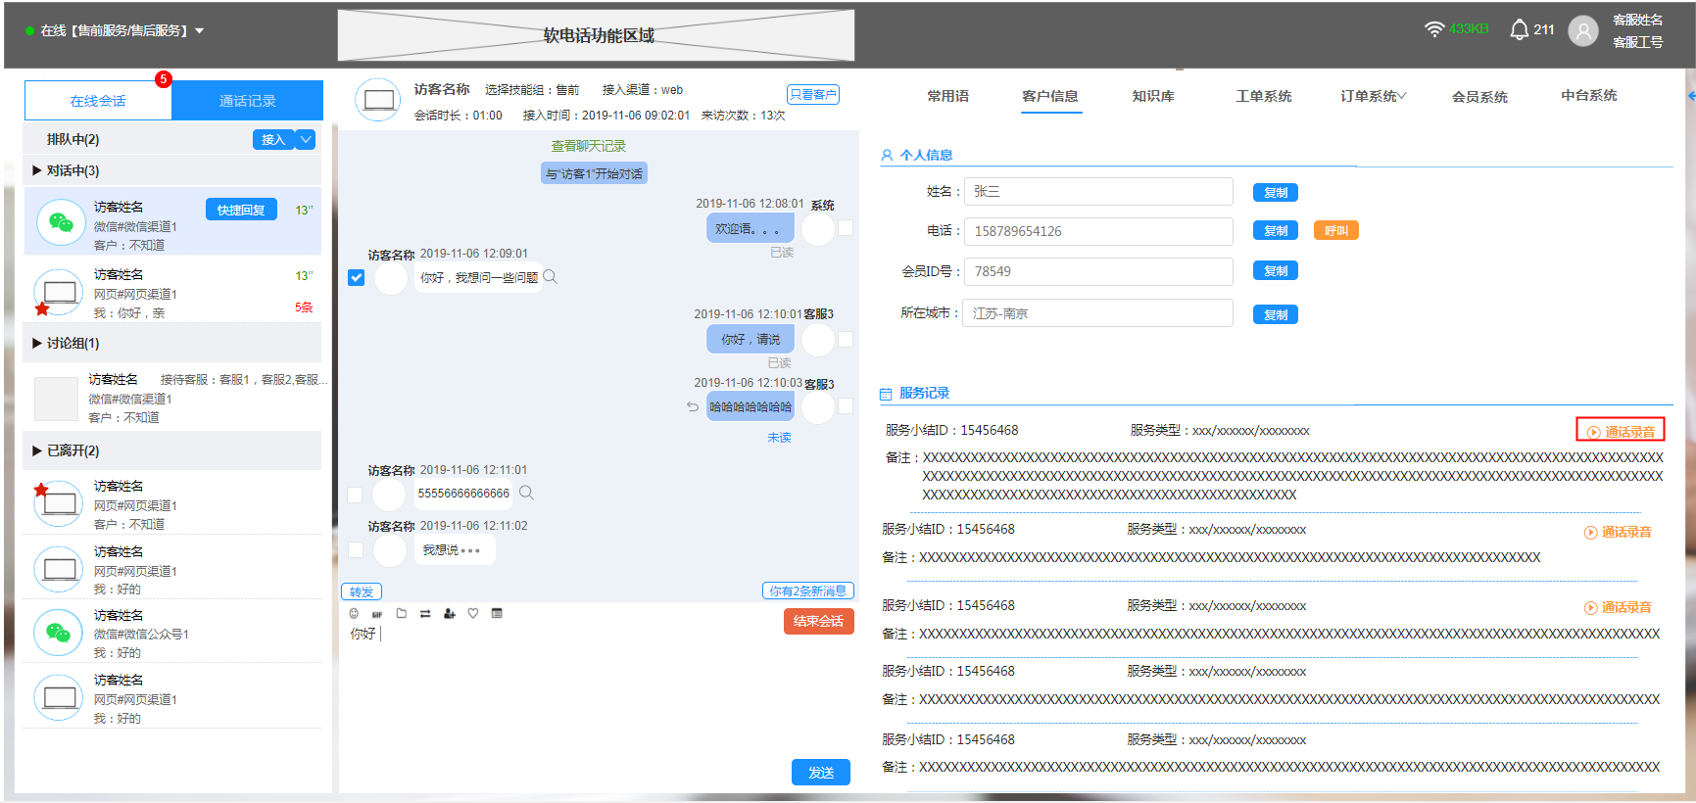

**新增【发短信】：**

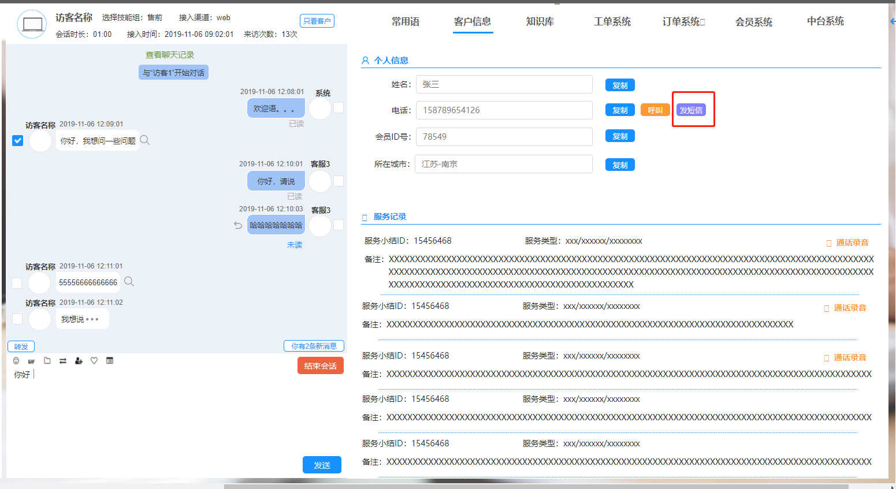

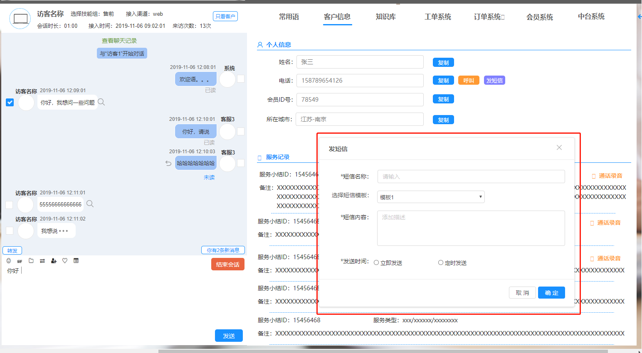

发送过短信后显示“已发送”，支持再次点击发送：

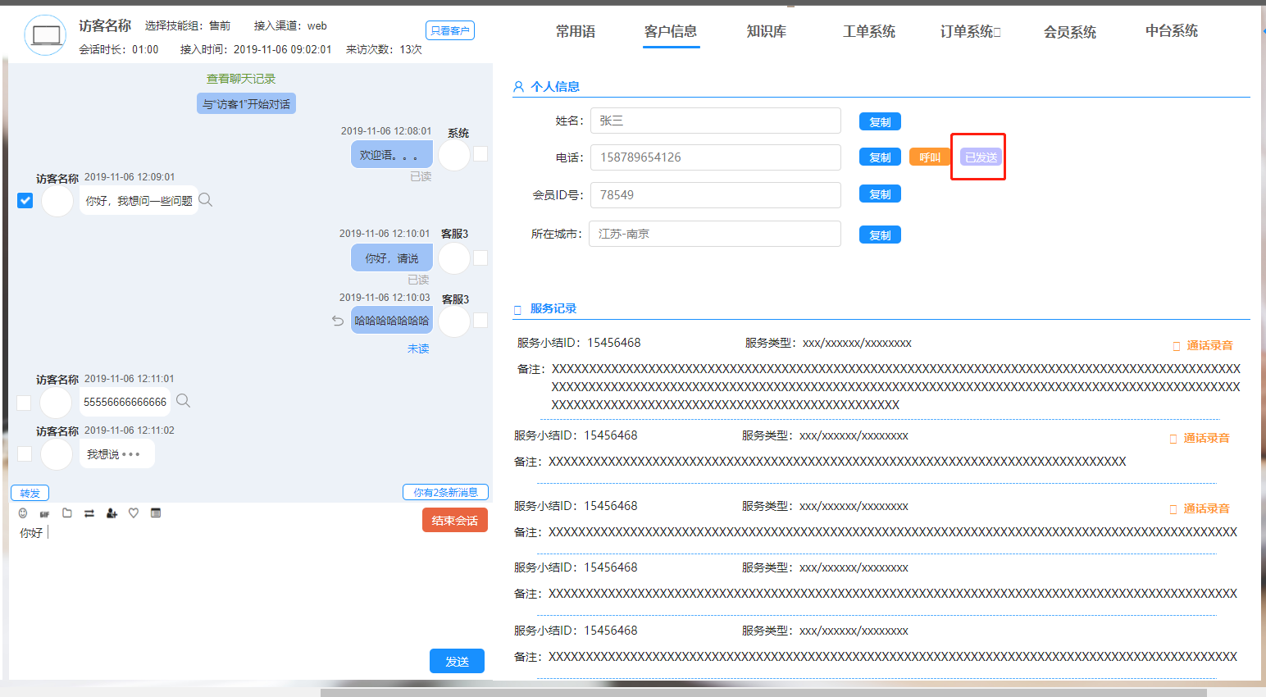

座席端发送的短信也会在【短信中心】中形成一条对应记录

### 数据项补充

|  |  |  |  |  |
| --- | --- | --- | --- | --- |
| 序号 | 数据项 | 类型 | 默认值 | 描述 |
|  |  |  |  |  |
|  |  |  |  |  |

### 验收标准

1. 访客信息接口返回结果正确
2. 访客信息不允许编辑
3. 复制按钮生效，可粘贴在其他的系统集成页面
4. 呼叫按钮生效且通话状态有提示不允许呼出
5. 发送短信后显示为“已发送”状态

## 页面集成



### 业务场景**：**

客服在工作过程中可以直接点击右侧【辅助栏】中的集成页面，打开对应的系统页面直接进行操作

### 业务流程：

业务系统提供五大系统对应的链接配置到我们的坐席端iframe页面中，在认证时需要提供token，将token拼在链接中返给业务系统进行校验，坐席端展示对应链接内容

先在全媒体客服后台辅助栏配置管理页面中中添加集成的页面链接，添加完成后即可在坐席端生效。

### 原型操作：

全媒体客服平台右侧辅助栏自带三个tab：常用语、客户信息【上文】、知识库，在此基础上添加集成的4个tab页面：工单系统、订单系统、会员系统及中台系统

#### 集成页面管理

在全媒体客服系统中【辅助栏页面配置】中可手动添加辅助栏的集成页面，

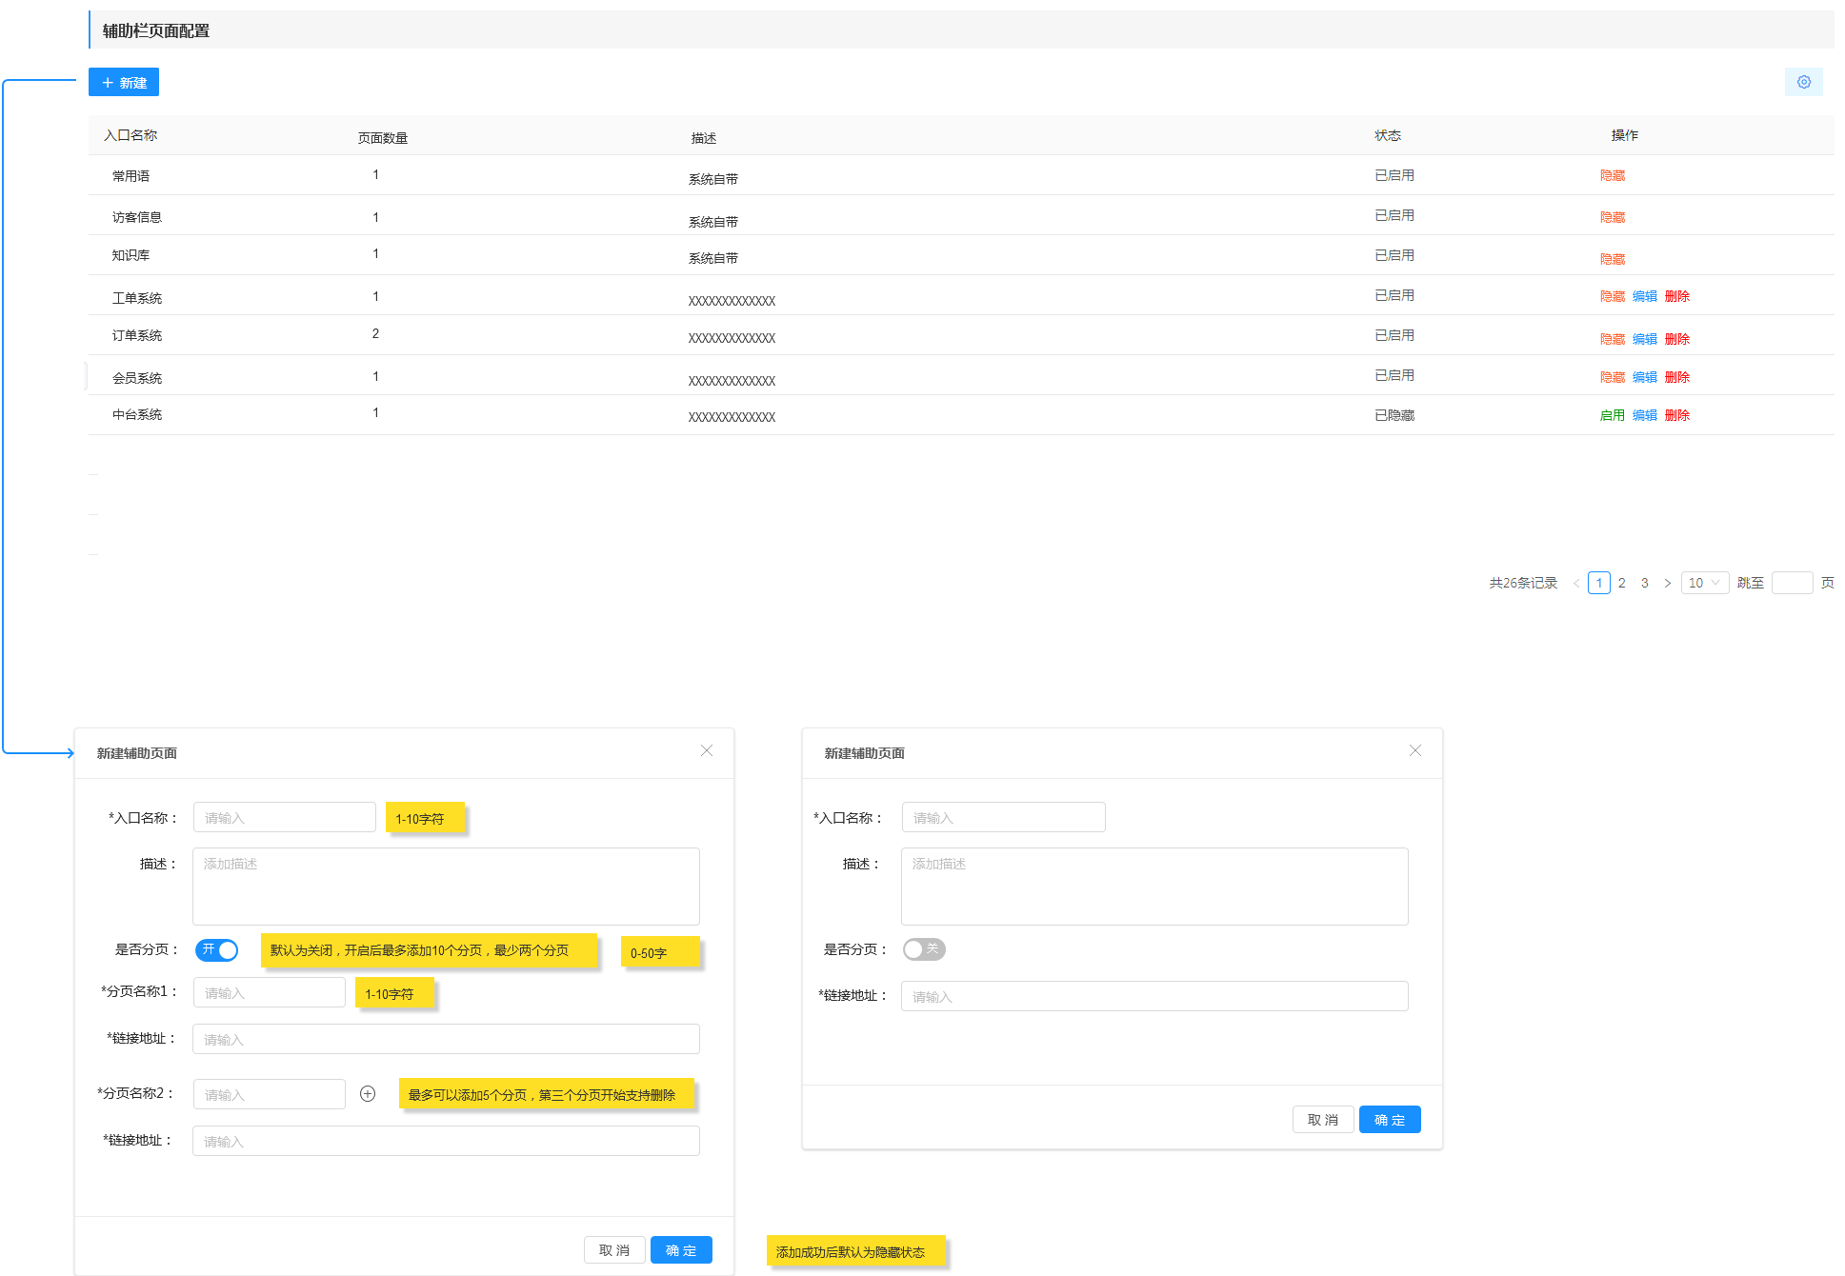

#### 工单系统

客服只要登录全媒体客服平台即可查看对应的集成系统，展示内容由业务系统提供iframe页面：

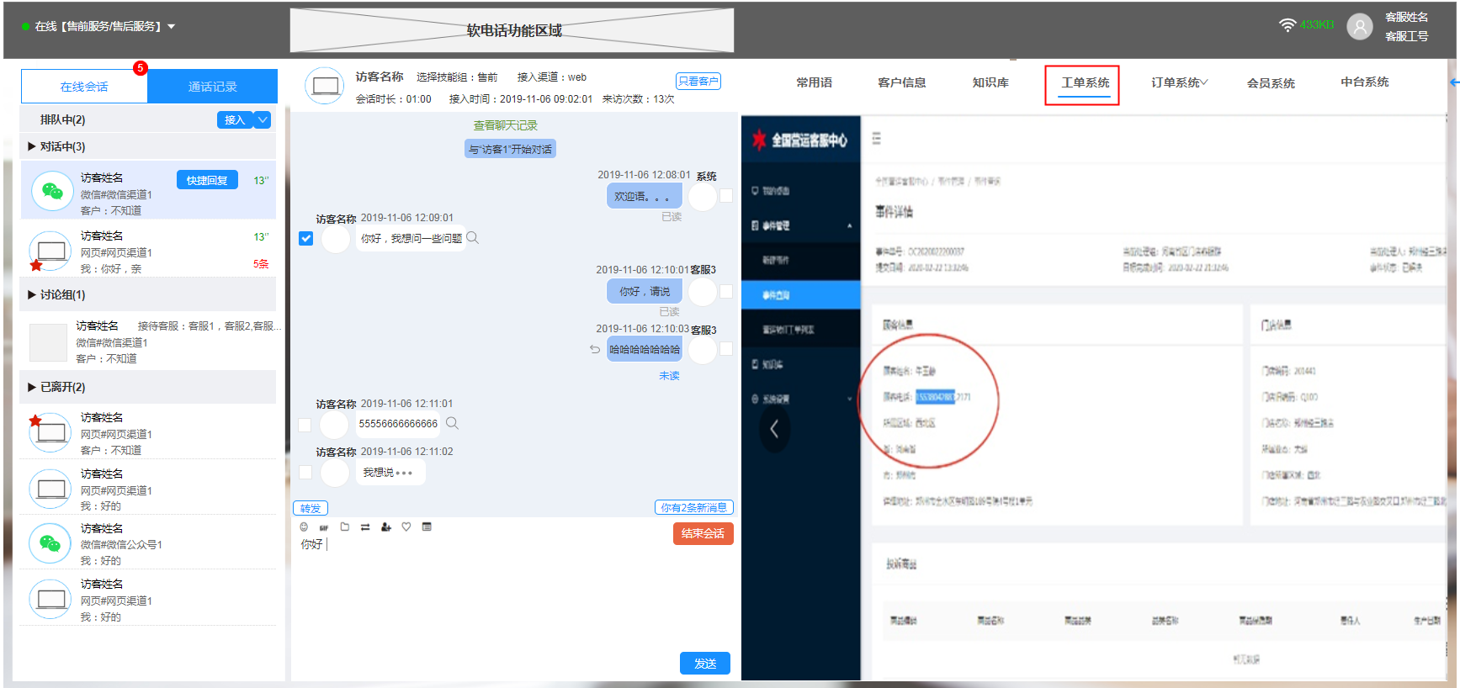

#### 订单系统

分两个页面：OLE B2C和到家商城，点击对应的名称展示对应的系统页面，效果如下：

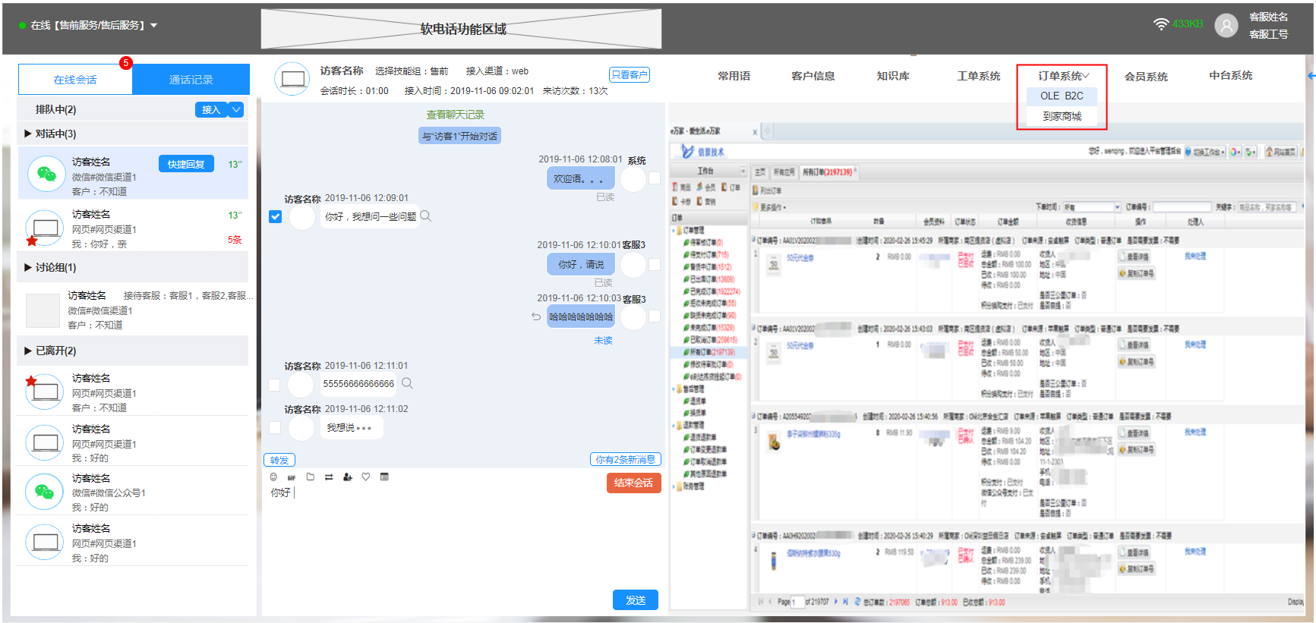

#### 会员系统

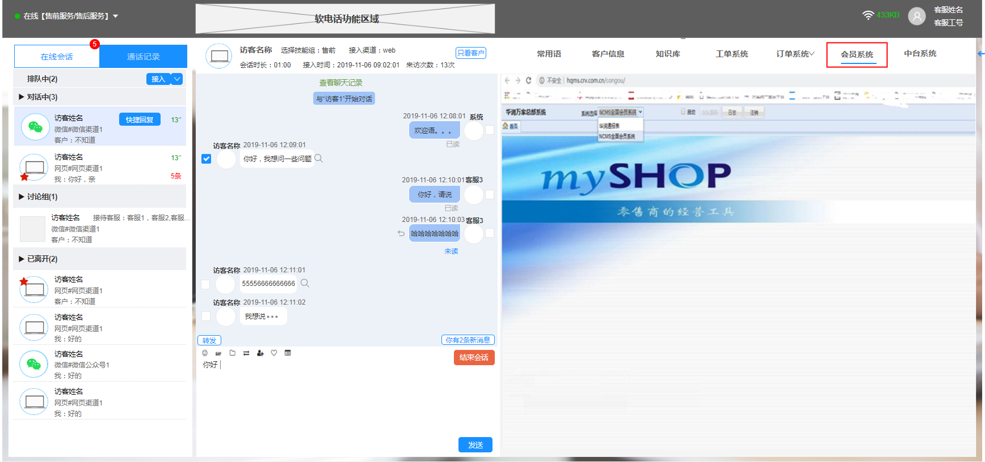

#### 中台系统

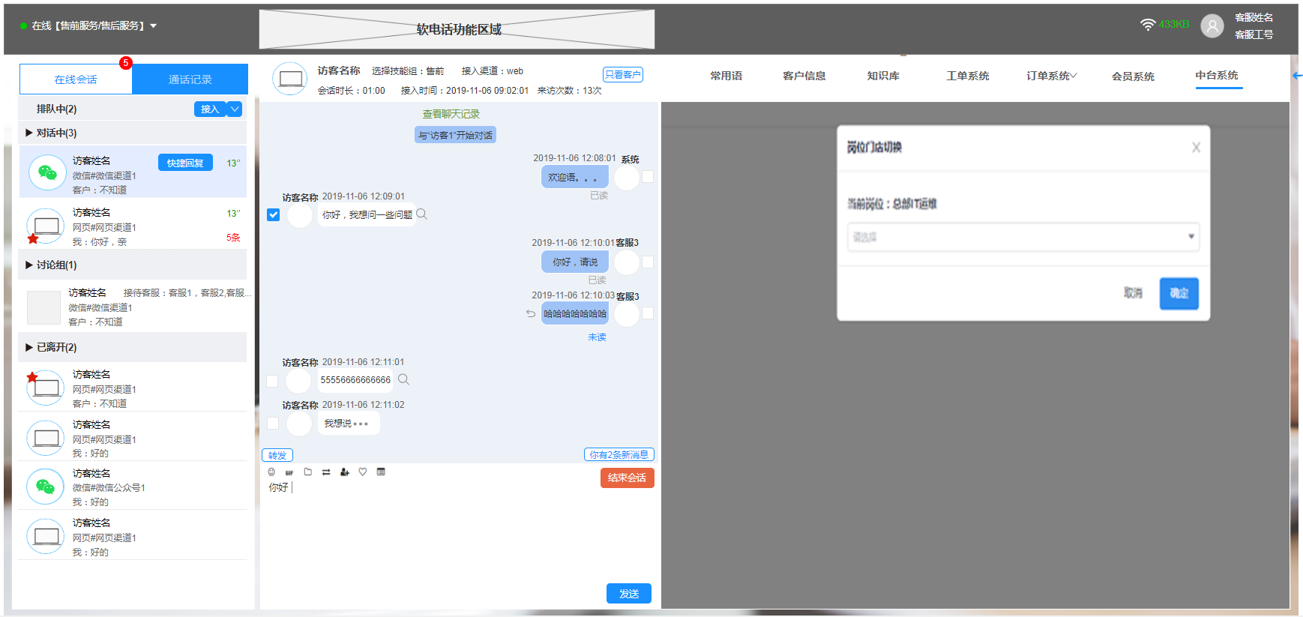

### 数据项补充

|  |  |  |  |  |
| --- | --- | --- | --- | --- |
| 序号 | 数据项 | 类型 | 默认值 | 描述 |
|  |  |  |  |  |
|  |  |  |  |  |

### 验收标准

1. 根据页面的切换，由业务系统负责数据保存机制
2. 页面展示在固定区域内可以滑动查看

## 短信中心



### 业务场景**：**

客服需要在会话过程中及话后对客户发送短信进行业务上的补充及反馈提醒等操作，需要在座席端及管理端增加发送短信的功能。

### 业务流程：

1. 座席端服务小结处新增发送短信
2. 管理端里短信中心可以批量发送短信并查看短信发送的记录

### 原型操作：

#### 短信列表

管理端【短信中心】页面展示发送的短信记录列表，并可以通过发送时间进行筛选，支持通过访客姓名、手机号码、短信名称、短信内容进行精准搜索

列表上可以根据提交时间进行倒叙正序筛选查看，默认为倒叙展示：

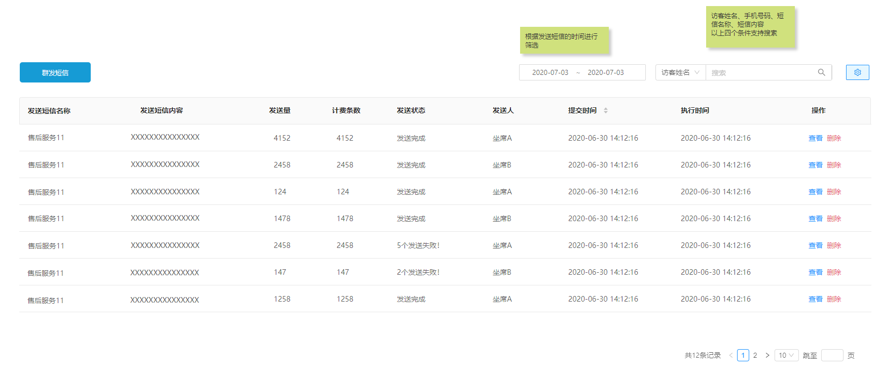

点击列表中某条发送端的记录的【查看】按钮，弹窗展示详情如下：

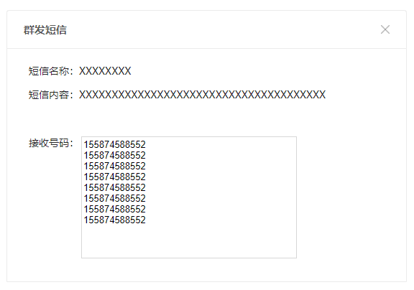

点击列表中某条发送端的记录的【删除】按钮，则跳出弹窗进行确认，如果点击确认删除则将该条记录删除，反之不变。

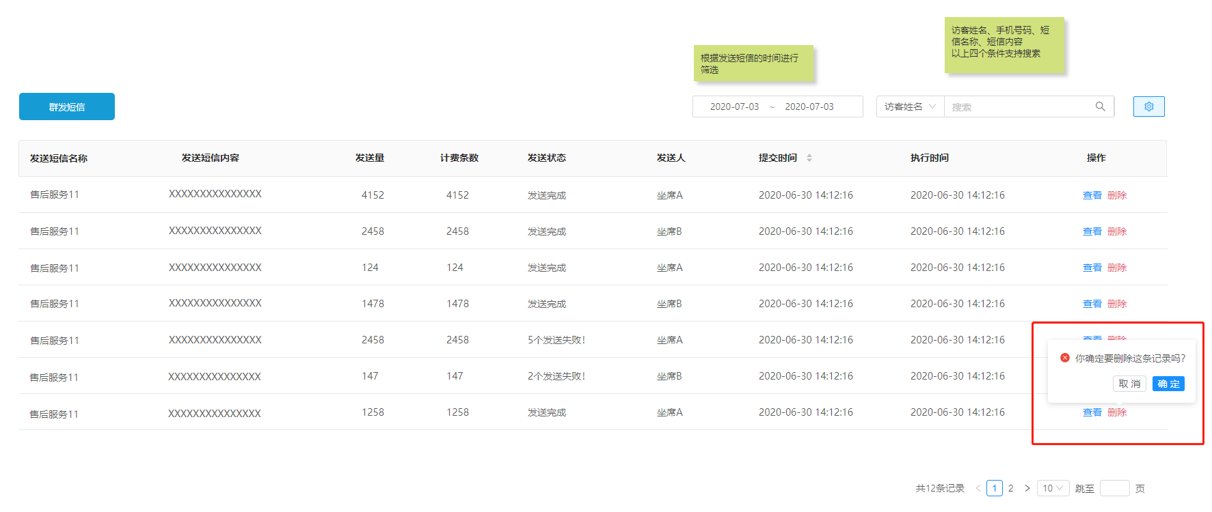

#### 群发短信

点击【群发短信】，跳出以下弹窗：

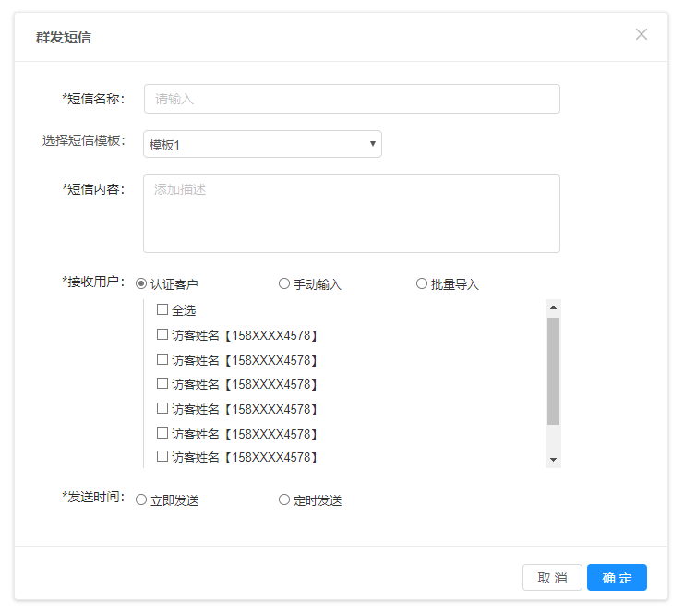

*接收用户选择《手动输入》显示：

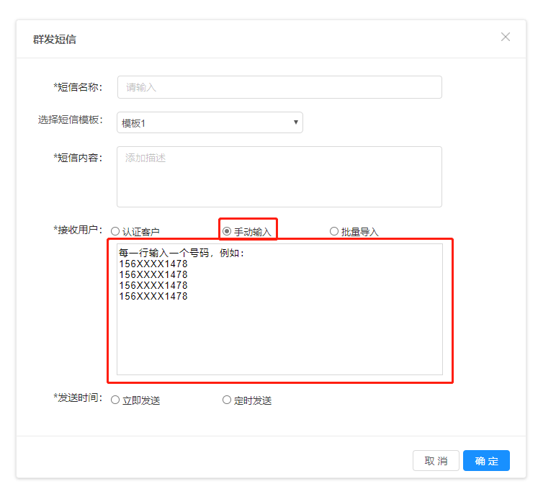

*接收用户选择《批量导入》显示：

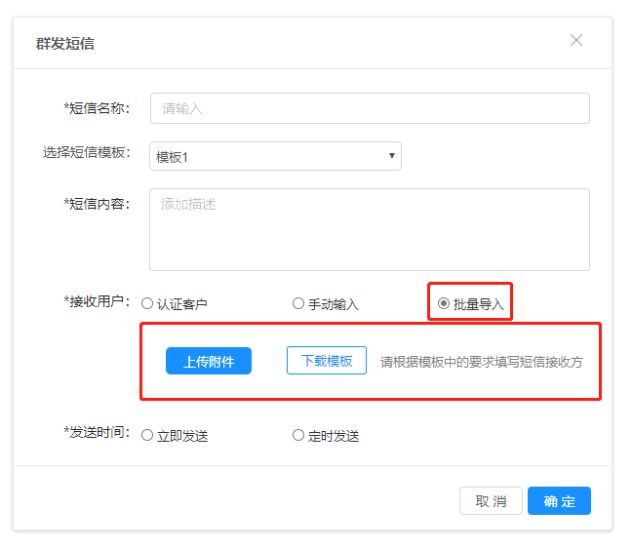

模板样式如图：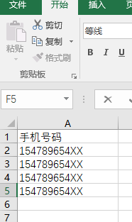

|  |  |  |  |  |
| --- | --- | --- | --- | --- |
| 序号 | 数据项 | 类型 | 默认值 | 描述 |
| 1 | 短信名称 | 输入框【必填】 | 无 | 1-30字符 |
| 2 | 短信模板 | 单选框【非必填】 | 无 | 下拉滑动展示所有的短信模板 |
| 3 | 短信内容 | 多行文本框【必填】 | 无 | 1-70字符（运营商限制）  可选择模板中的内容直接粘贴到输入框并进行编辑，如果原本输入框里已经输入了内容，则在输入内容下将模板内容粘贴在下一行 |
| 4 | 接收用户 | 单选【联动】【必填】 | 无 | 根据单选项展示接收号码的输入方式：选择《认证客户》下方展示系统内认证用户列表（仅限有手机号码的用户），供客服进行多选勾选；  选择《手动输入》下方展示多行文本框，每行输入一个手机号码，并在提交时校验是否存在重复及格式错误  选择《批量导入》下方展示【上传附件】【模板下载】按钮及提示语 |
| 5 | 发送时间 | 单选【联动】【必填】 | 无 | 选择《立即发送》及在提交时刻发送短信  选择《定时发送》右侧出现时间选择框选择日期及时间，精确到一天的分钟 |

#### 短信模板设置

点击右上角的【模板设置】按钮，右侧抽屉展示：列表展示所有添加的短信模板内容，内容较多支持换行展示全部内容

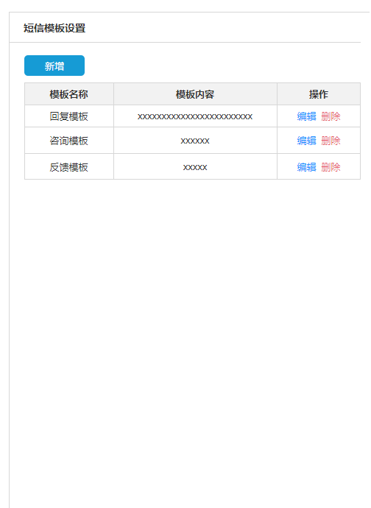

点击【新增】下方列表直接新增一行直接点击输入内容即可

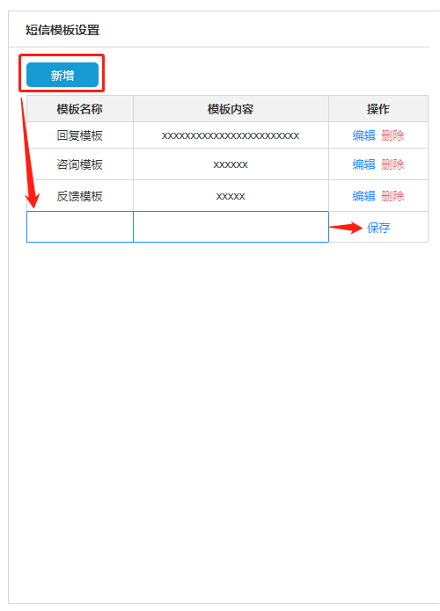

### 数据项补充：

|  |  |  |  |  |
| --- | --- | --- | --- | --- |
| 序号 | 数据项 | 类型 | 默认值 | 描述 |
| 1 | 模板名称 | 输入框【必填】 | 无 | 1-30字符 |
| 2 | 模板内容 | 多行文本框【必填】 | 无 | 1-70字符（运营商限制） |

### 验收标准：

1. 短信列表数据显示正常
2. 短信模板设置正常，允许添加50个模板，一页展示10条

## 服务小结优化



### 业务场景**：**

甲方客服人员马太平提出来的功能需求，需要在服务小结中加上后台配置的字段信息作为完整的服务记录保留，与其他服务小结的使用逻辑并不冲突。

### 业务流程：

客服填写服务小结时显示配置好的服务小结内容，新增“业态、省区公司、门店、顾客姓名、顾客电话（是否为投诉电话？需确认并统一）、事件类型、事件来源”这7个字段信息，可通过页面配置增加。

### 原型操作：

#### 管理端配置使用

管理端【服务小结】页面新增配置入口，支持配置服务小结的字段内容，在配置页面保存后座席端填写服务小结即可填写相应的内容，所有字段可设置是否启用，“服务类型”和“备注”字段是系统自带的，不允许删除，但可以不启用，用户自定义新增的字段允许删除，新增的字段默认都是“列表隐藏”，可手动设置为列表显示，设置为列表显示后在【服务小结】列表页面显示该字段收集到的内容（校验：未启用的不允许选择为列表显示）

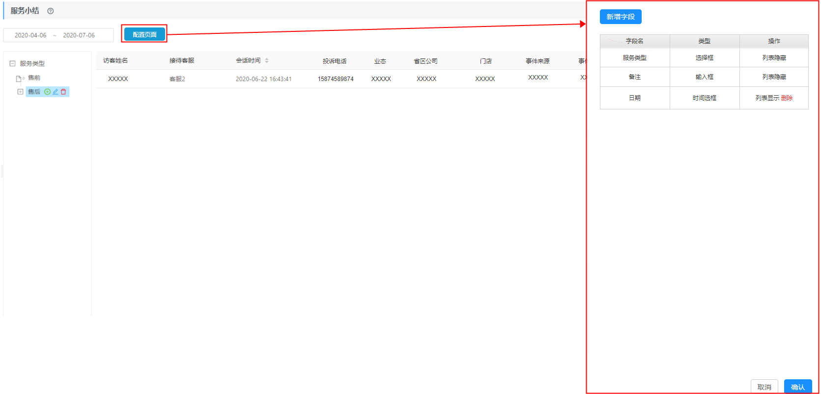

（限制最多添加15个自定义字段）

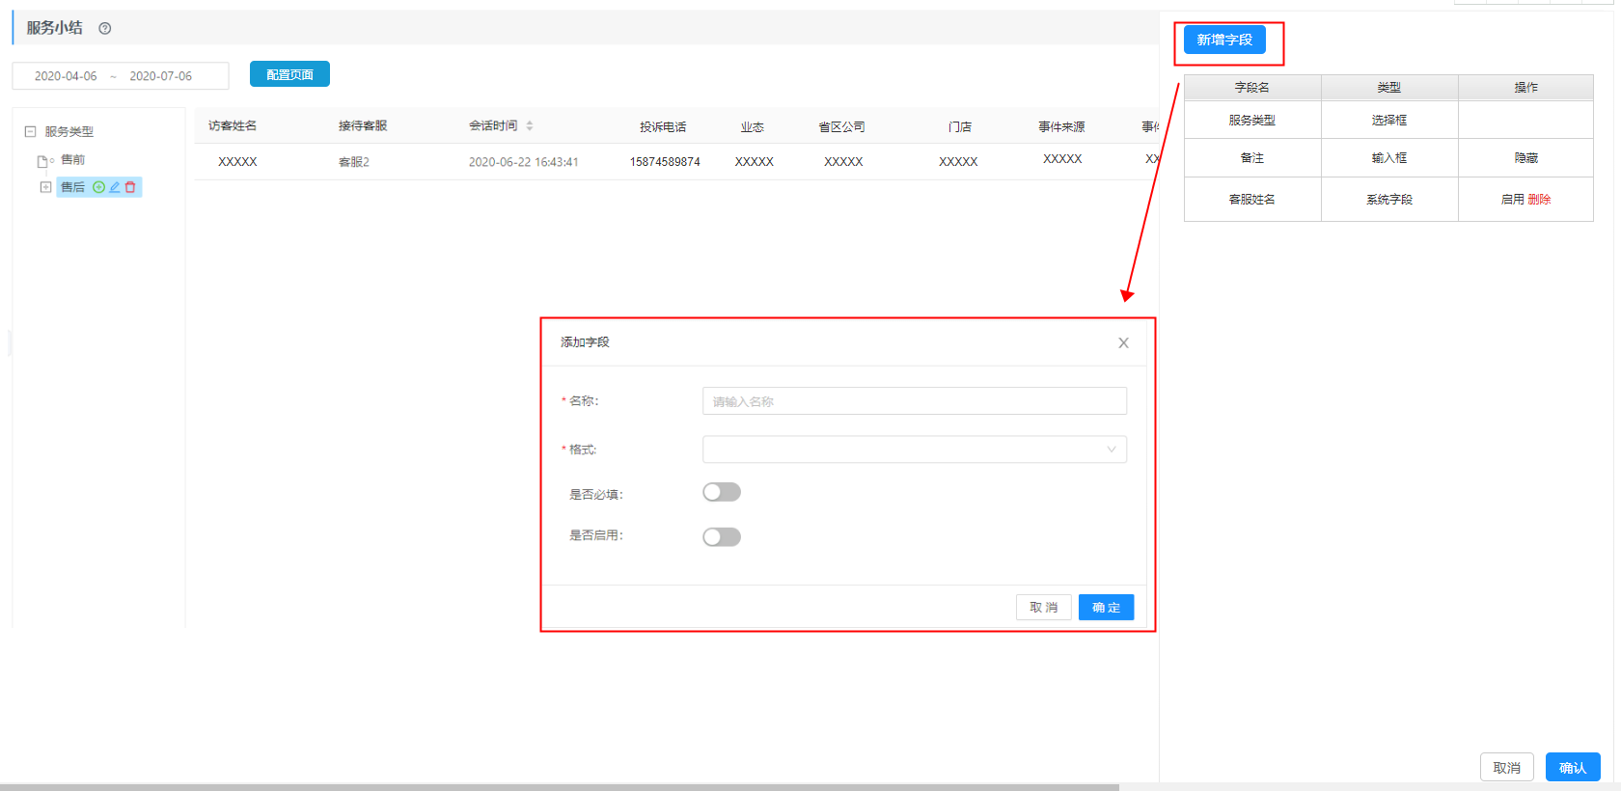

新增字段类型（5种类型）：单选、多选、时间选框（默认为使用当天当下的日期+时间）、单行文本框（字数限制）、多行文本框（字数限制）、**上传文件类型暂不需要；**

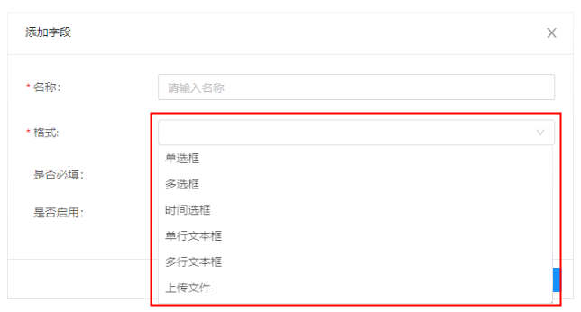

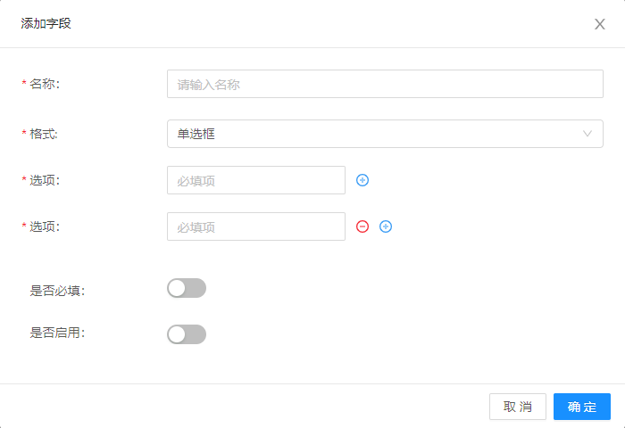

（单选、多选）

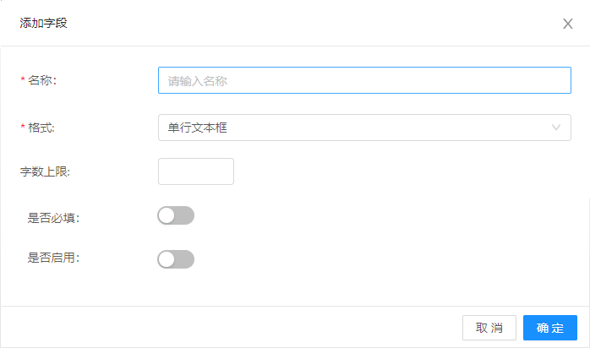

（单行、多行文本框）

列表显示配置好的字段内容+操作（查看会话聊天记录）

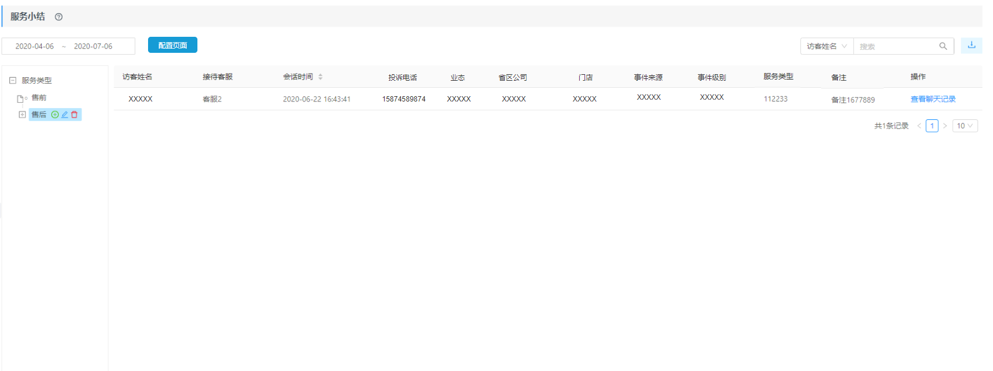

#### 座席端填写

“服务小结弹窗”显示为配置好的内容，一行一个字段显示，例如：

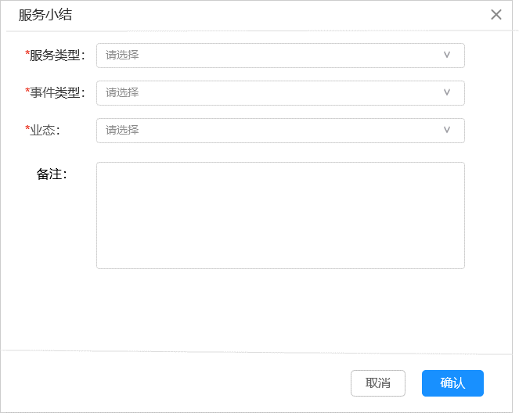

### 数据项补充

暂不确定

### 验收标准：

**字段传输内容无误**

**管理端显示字段无误**